ROS基础 – 实训套件

实验案例 – 教学参考手册

6 06 Move_base与AMCL参数设置

ROS基础 – 实训套件

实验案例 – 教学参考手册

6 多算法的建图与导航

ROS基础 – 实训套件

实验案例 – 教学参考手册

6 06 Move_base与AMCL参数设置

ROS基础 – 实训套件

实验案例 – 教学参考手册

5 创建仿真机器人与现实机器人的同步

智能控制原理与技术

实验案例

6 move_base与amcl参数设置

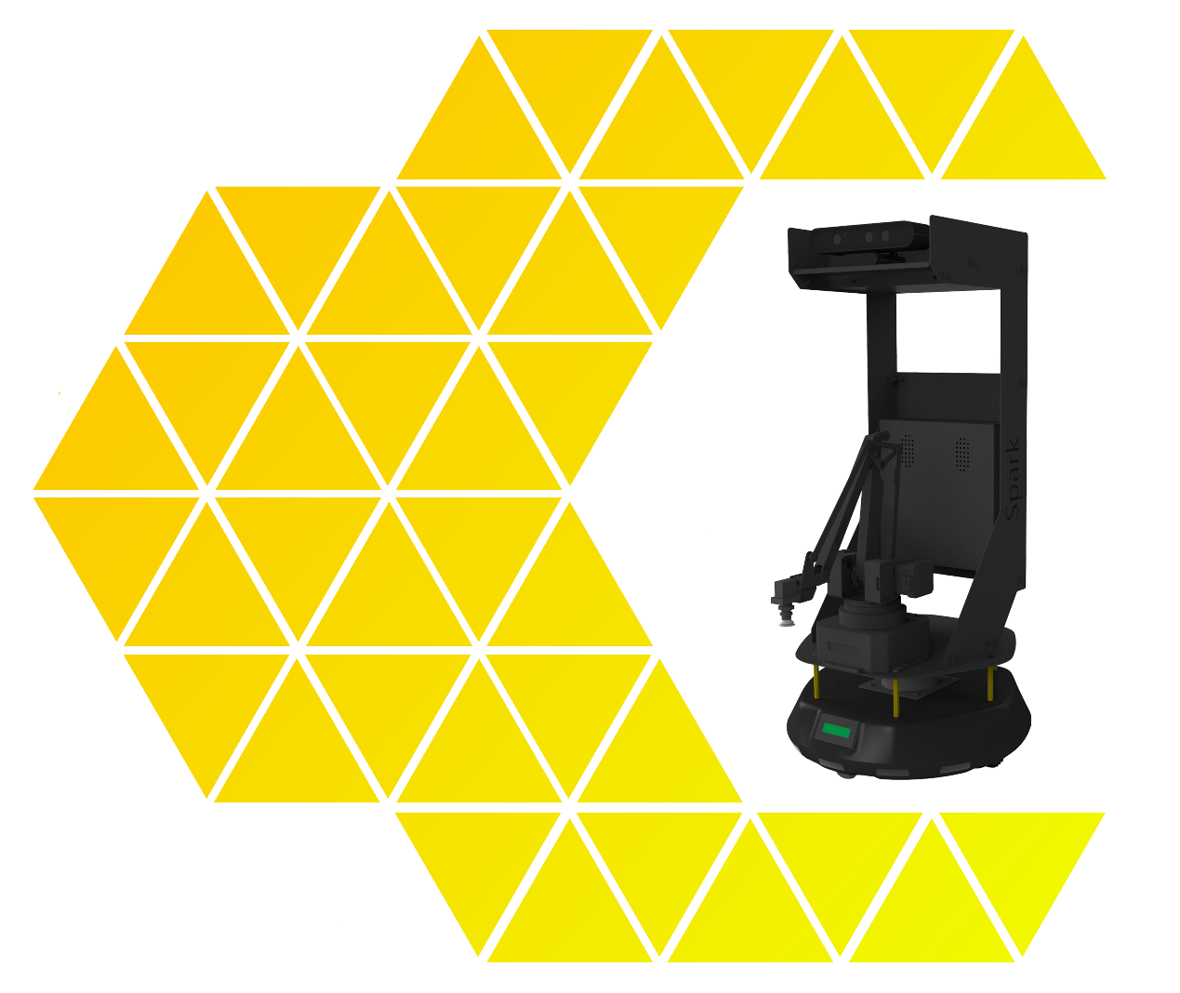

# 目 录

一、实验名称：Move_base与AMCL参数设置 1

1、相关技能 1

2、相关知识点 1

3、实现效果 1

4、实验要求 2

5、实现思路 2

6、验证与测试 6

7、参考答案 7

# 一、实验名称：Move_base与AMCL参数设置

## 1、相关技能

* ROS自主导航基础参数调整

## 2、相关知识点

* move_base
* acml
* costmap
* dwa

## 3、实现效果

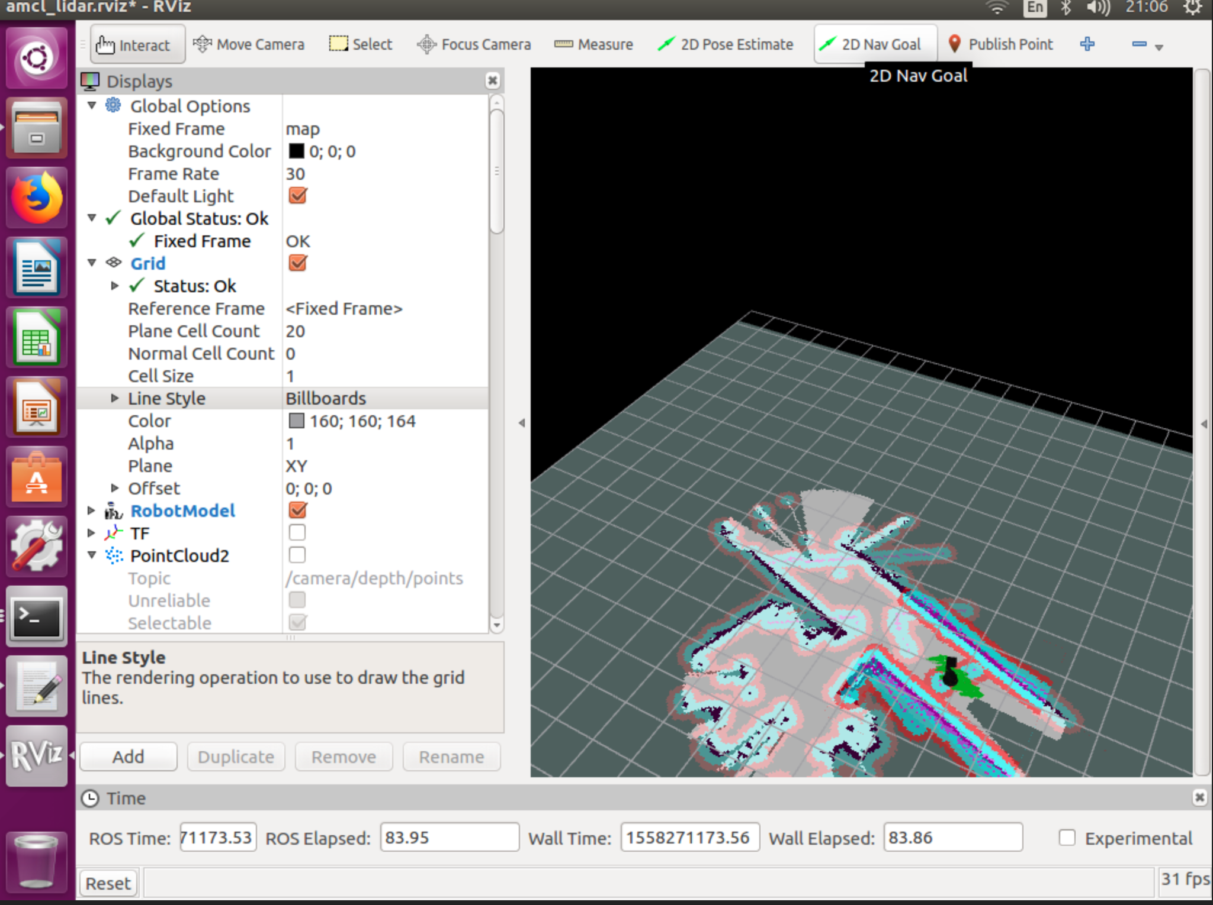

图 3-1 成功导航到指定地点

## 4、实验要求

* 1. 启动导航程序
  2. 选择初始位姿估计点
  3. 选择导航目的地
  4. 配置move_base与AMCL参数设置

## 5、实现思路

* 1. 启动导航程序

在完成上一讲的建图实验之后，我们就可以考虑进行自主导航，在终端输入下面命令

$ roslaunch spark_navigation amcl_demo_lidar_rviz.launch

当出现如下界面时，则自主导航程序启动成功。

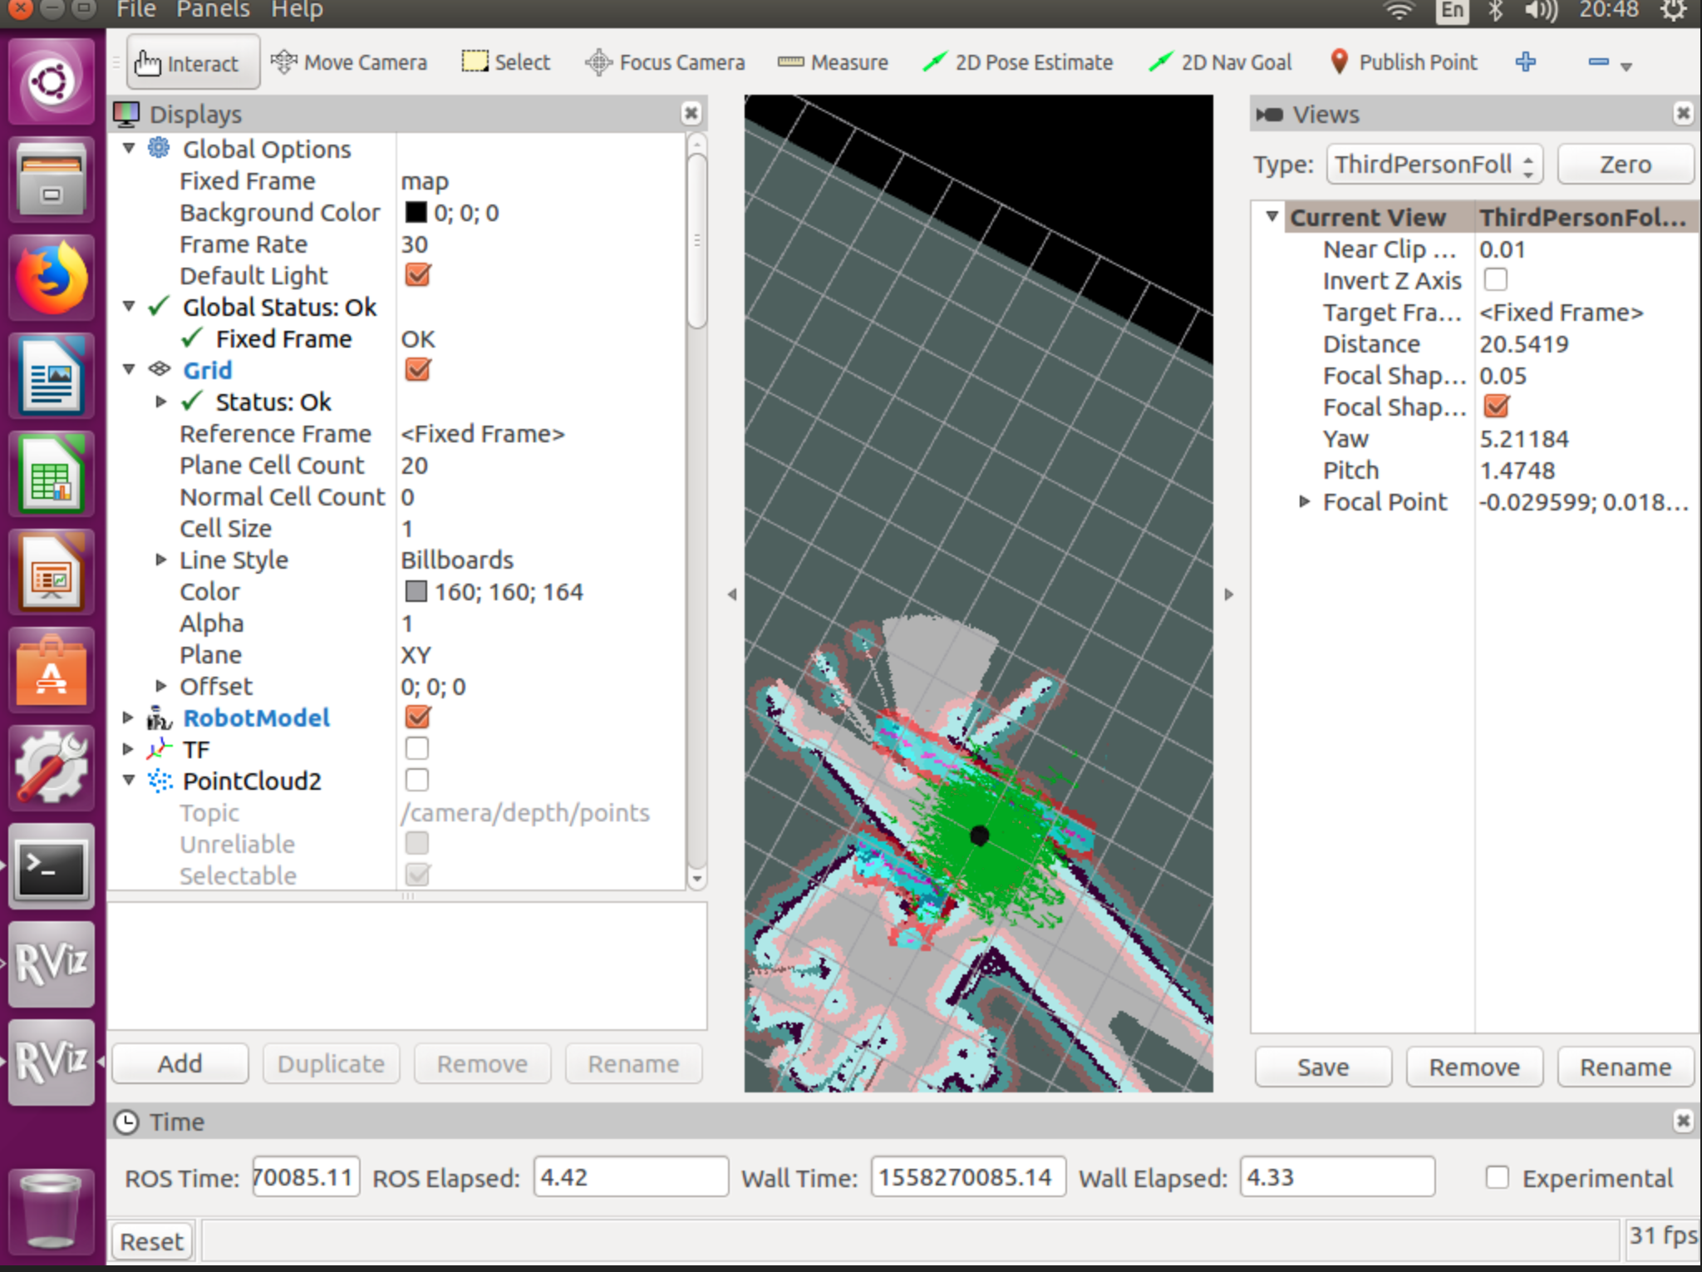

* 1. 选择初始位姿估计点

根据机器人实际位置，设置其在地图上的初始位置及方向

点击2D Pose Estimate键，然后按住不松手，设置方向，如图我们已经更改了机器人到正确的初始位置。

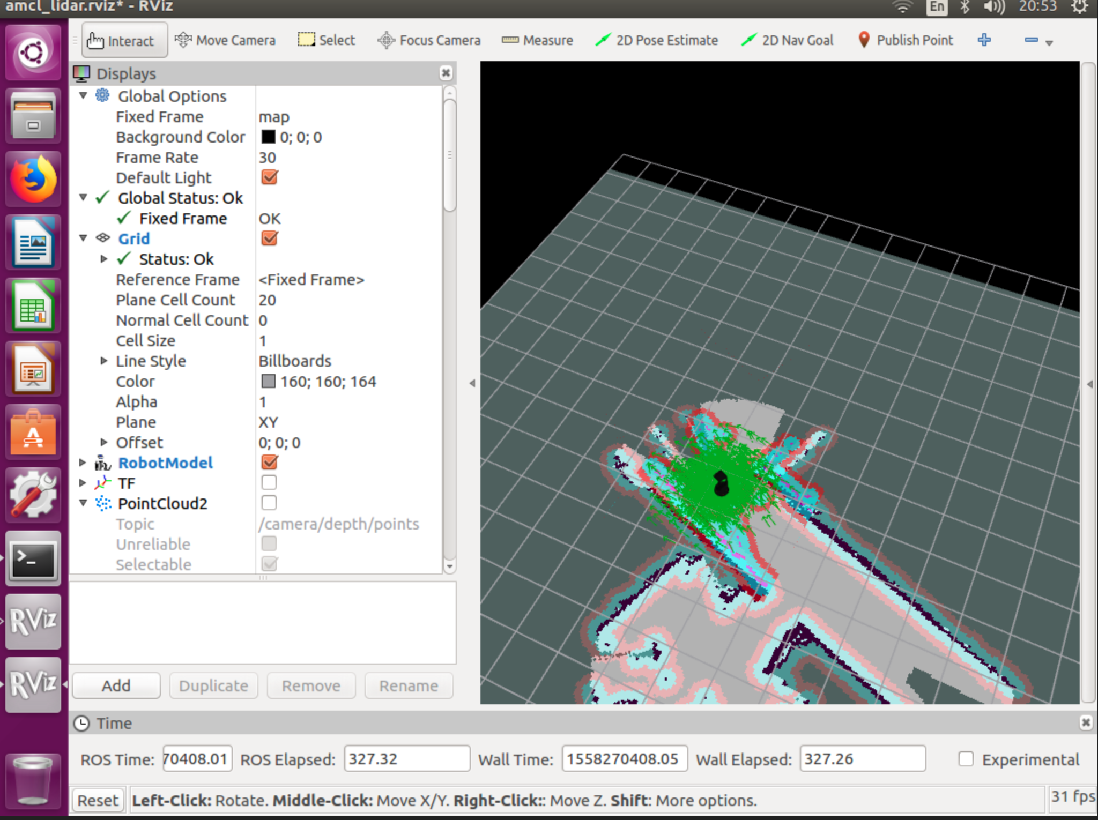

* 1. 选择导航目的地

设置目的地及方向，使用2D Nav Goal按钮进行设置，等待机器人进行路径规划



当出现Goal reached时，说明已经达到目的地；已完成本次自主导航任务。

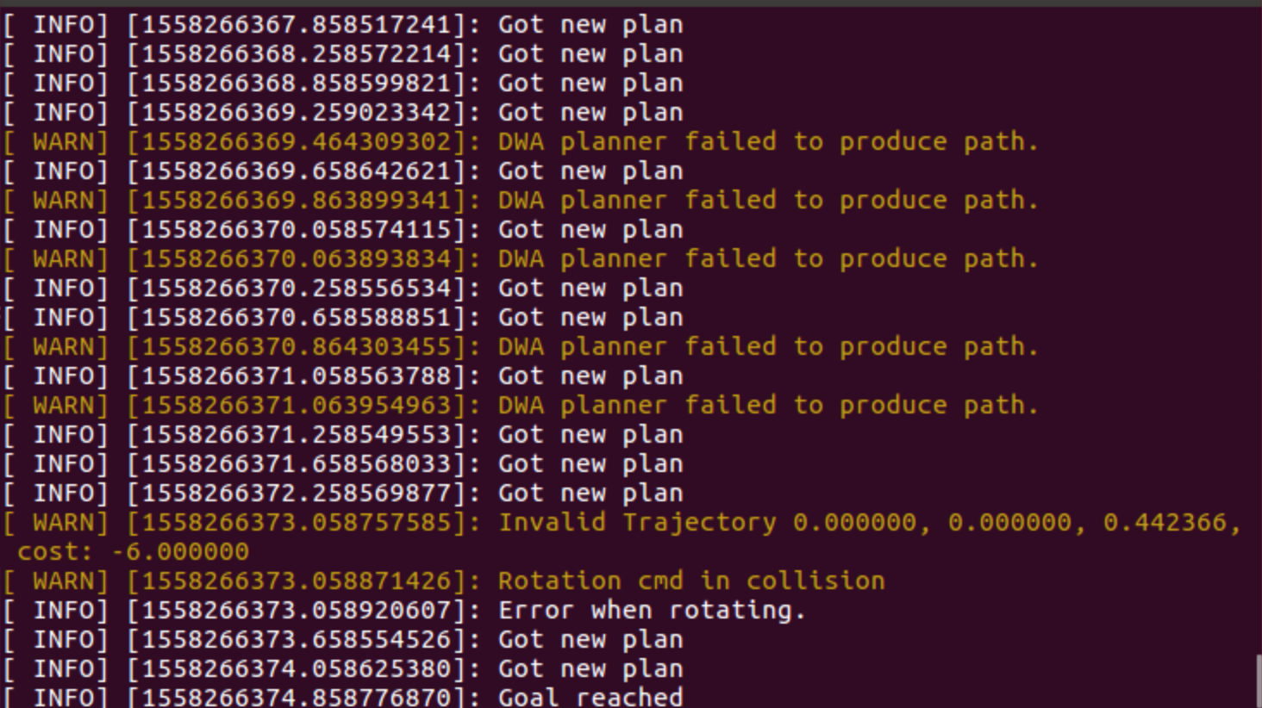

* 1. 配置move_base与AMCL参数设置

理解move_base需要对哪些内容进行配置，对于学习ros机器人是至关重要的一个部分。move_base参数主要配置全局代价图、局部代价图、计算速度命令控制机器人本体三个方面功能，由于在配置全局代价图和局部代价图过程中存在一些共同的配置项，所以我们move_base参数文件一般有4个，costmap_common_params.yaml（代价图共同选项配置文件）、global_costmap_params.yaml（全局代价图配置文件）、local_costmap_params.yaml（局部代价图配置文件）、base_local_planner_params.yaml（局部基座规划配置文件）。具体我们在详细介绍下每个配置文件中一些重要的参数：

costmap_common_params.yaml

*obstacle_range: 4.0*

*raytrace_range: 4.0*

*#footprint: [[x0, y0], [x1, y1], ... [xn, yn]]*

*robot_radius: 0.2*

*inflation_radius: 0.35*

*observation_sources: scan*

*scan:*

*data_type: LaserScan*

*topic: /scan*

*marking: true*

*clearing: true*

这些参数设置放入代价地图的障碍信息的阈值。 “obstacle_range”参数决定了引入障碍物到代价地图的传感器读数的最大范围。 在这里,我们把它设定为4.0米,这意味着机器人只会更新以其底盘为中心半径4.0米内的障碍信息。 “raytrace_range”参数确定的空白区域内光线追踪的范围。 设置为4.0米意味着机器人将试图根据传感器读数清除其前面4.0米远的空间。

这里我们设置机器人的footprint或机器人半径（如果是圆形的）。 指定的robot_radius是机器人的半径为0.2米。 我们还将设置代价地图膨胀半径。膨胀半径应该设置为障碍物产生代价的最大距离。 例如,膨胀半径设定在0.35米意味着机器人所有路径与障碍物保持0.35米或更的远离（具有同样的代价）。

“observation_sources”参数定义了一系列传递空间信息给代价地图的传感器。每个传感器定义在下一行。

这一行设置“observation_sources”中提到的传感器。这个例子定义了 laser_scan_sensor。 “frame_name”参数应设置为传感器坐标帧的名称，“data_type”参数应设置为LaserScan或PointCloud，这取决于主题使用的消息，“topic_name”应该设置为发布传感器数据的主题的名称。 “marking”和“clearing”参数确定传感器是否用于向代价地图添加障碍物信息，或从代价地图清除障碍信息，或两者都有。

global_costmap_params.yaml

*global_costmap:*

*global_frame: /map*

*robot_base_frame: /base_footprint*

*update_frequency: 2.0*

*static_map: true*

“global_frame”参数定义了代价地图运行所在的坐标帧。在这种情况下,我们会选择/map坐标帧。 “robot_base_frame”参数定义了代价地图参考的的机器底盘的坐标帧。“update_frequency”参数决定了代价地图更新的频率。 “static_map”参数决定代价地图是否根据map_server提供的地图初始化。如果你不使用现有的地图，设为false。

local_costmap_params.yaml

*local_costmap:*

*global_frame: /odom*

*robot_base_frame: /base_footprint*

*update_frequency: 5.0*

*publish_frequency: 2.0*

*static_map: false*

*rolling_window: true*

*width: 4.0*

*height: 4.0*

*resolution: 0.05*

“global_frame”，“robot_base_frame”，“update_frequency”，“static_map”参数与全局配置意义相同。“publish_frequency”参数决定了代价地图发布可视化信息的频率。将“rolling_window”参数设置为true，意味着随着机器人在现实世界里移动，代价地图会保持以机器人为中心。“width”、“height”、“resolution”参数分别设置局部代价地图的宽度(米)、高度(米)和分辨率(米/单元)。 注意，这里的分辨率和你的静态地图的分辨率可能不同，但我们通常把他们设成一样的。

dwa_local_planner_params.yaml

*DWAPlannerROS:*

*max_vel_x: 0.3*

*min_vel_x: 0.0*

*max_vel_theta: 2.0*

*acc_lim_theta: 15.0*

*acc_lim_x: 1.0*

*acc_lim_y: 0.0*

*#holonomic_robot: false*

上面的第一部分参数定义机器人的速度限制。 第二部分定义了机器人的加速度的限制。

## 6、验证与测试

修改配置文件试图改变局部路径规划的范围，实现如下图覆盖4*4m和2*2m范围的效果。

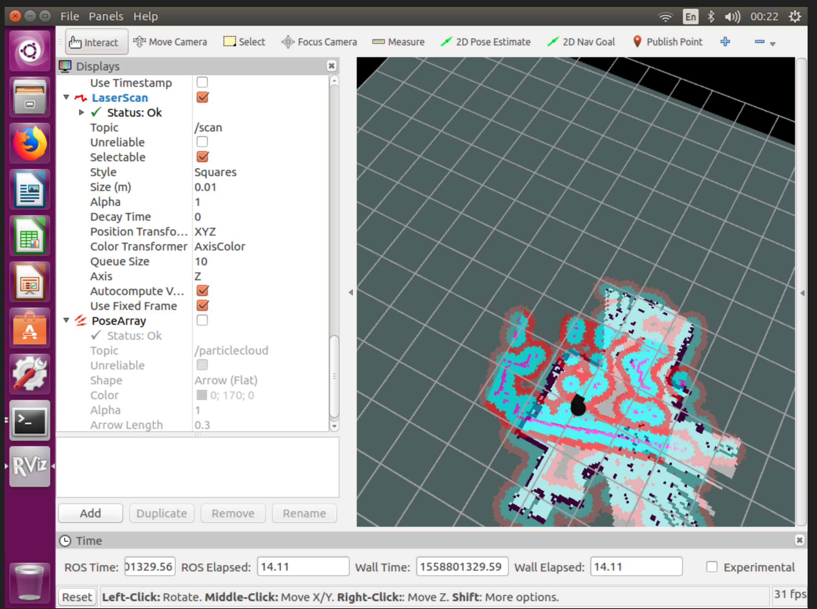

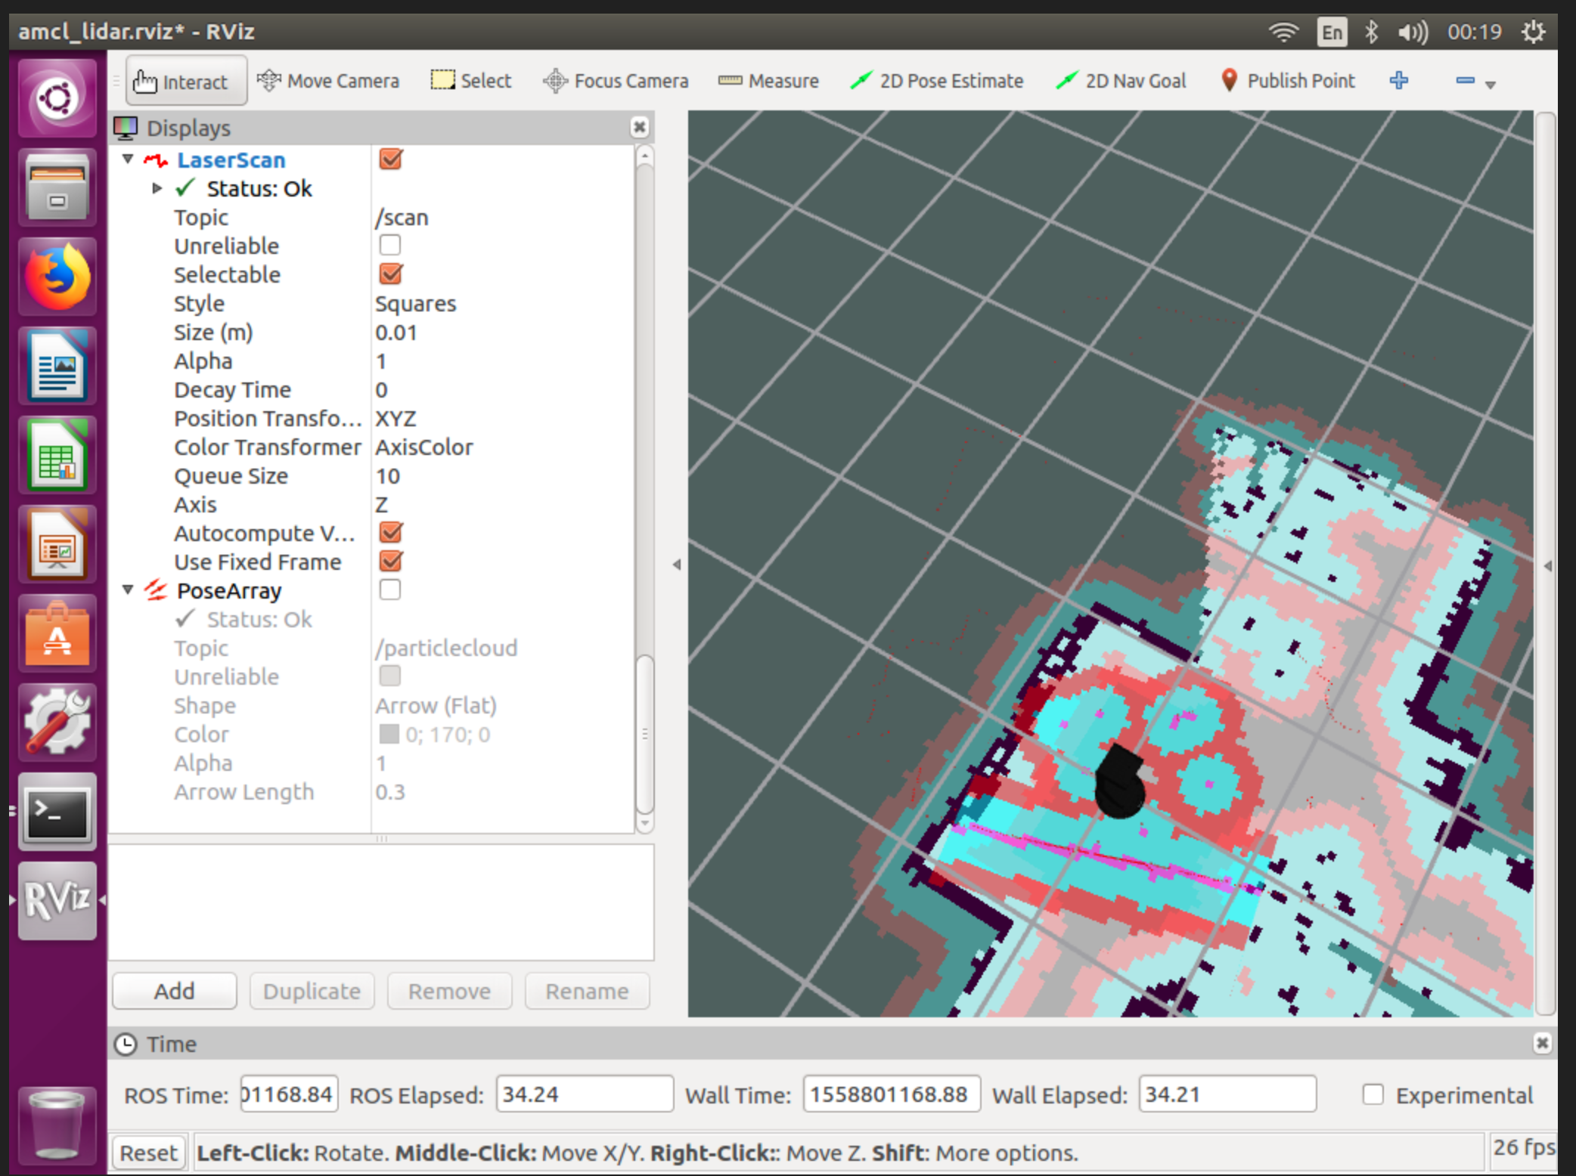

## 7、参考答案

可以通过修改local_costmap_params.yaml中

width和height参数来实现，具体参考配置文件如下：

*local_costmap:*

*global_frame: /odom*

*robot_base_frame: /base_footprint*

*update_frequency: 5.0*

*publish_frequency: 2.0*

*static_map: false*

*rolling_window: true*

*width: 4.0*

*height: 4.0*

*resolution: 0.05*